Ruinas
Karel se embarcó en una expedición buscando un acertijo escondido en un antiguo templo, sin embargo al llegar al lugar solo encontró una pirámide en ruinas que decía "Pirámide Perfecta".
Estas pirámides siempre están formadas por montones de 1 zumbador, excepto por la columna del centro de la pirámide, que debe tener 2 zumbadores desde la base hasta la punta.

Problema
Karel debe reconstruir la "Pirámide Perfecta" para poder continuar en la búsqueda del acertijo.
De la pirámide en ruinas quedan algunas columnas, aunque no todas tienen ya su altura original. Tu tarea es ayudar a Karel a reconstruir la pirámide a partir de su base.

Ejemplo

Entrada
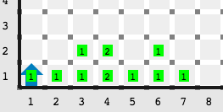

Salida
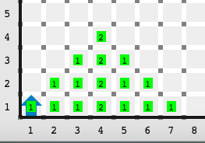

Consideraciones
- Karel inicia en la casilla inferior izquierda (1,1).
- La pirámide inicia en la casilla inferior izquierda (1,1).
- Karel inicia orientado al norte.
- Karel tiene infinitos zumbadores en la mochila.
- La base de la pirámide siempre estará completa.
- La columna que marca el centro de la pirámide está marcada por montones de 2 zumbadores.
- Los únicos zumbadores que deben haber en el mundo son los que forman la pirámide.
- No importa la orientación ni posición final de Karel.
- El mundo de Karel es lo suficientemente grande para que quepa la pirámide.

Penales
Al entrar a la pirámide, Karel encontró la leyenda de un antiguo juego de pelota, donde dos equipos competidores se turnaban para intentar meter goles en una portería.
La leyenda del juego de pelota decía que en la casilla (1,1) del mundo había un montón de zumbadores que indicaba el número de rondas del juego. En cada ronda cada uno de los equipos competidores tenía la oportunidad de hacer un tiro y meter un gol.
Los resultados de las rondas se mostraban a partir de la fila 3, poniendo un zumbador en la primera columna si el equipo 1 había metido un gol (o ninguno si no metió un gol) en esa ronda, y un zumbador en la segunda columna si el equipo 2 había metido un gol (o ninguno si no metió un gol) en la primera ronda. Los resultados de la segunda ronda se mostraban en la siguiente fila hacia arriba, o sea, en la fila 4. Los resultados de la tercera ronda se mostraban en la fila 5 y así sucesivamente hasta finalizar todas las rondas. Cada equipo tenía la oportunidad de meter un solo gol por ronda.
En algunos partidos, se podía saber quién era el equipo ganador antes de que se jugaran todas las rondas. Por ejemplo, en un juego de 5 rondas, si en la ronda 3 iban 3-0, esto quería decir que aunque el equipo 2 metiera los 2 goles restantes y el equipo 1 no metiera ninguno más, terminarían 3-2 y de todas formas ganaría el equipo 1. En este momento, los jugadores habrían dicho que, aunque faltaran 2 rondas, el equipo 1 ya era el ganador.

Problema
Debes ayudar a Karel a entender los resultados de un viejo juego que encontró en la pirámide. Para ello, deberás apagarte en el tiro en el que se decidió el resultado del partido de acuerdo a la explicación anterior.
Si al finalizar las rondas los equipos tuvieran la misma cantidad de goles, entonces deberás apagarte en la columna 3, al lado derecho del último resultado.

Ejemplo

Entrada Salida
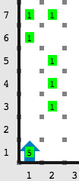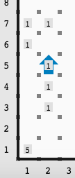

Consideraciones
- Karel inicia en la casilla inferior izquierda (1,1).
- Karel inicia orientado al norte.
- Karel tiene infinitos zumbadores en su mochila.
- Las únicas paredes son las que delimitan el mundo.
- Karel inicia sobre un montón de zumbadores que indica la cantidad de rondas que se jugaron.
- Los resultados del equipo 1 están en la columna 1, de la casilla 3 hacia arriba.
- Los resultados del equipo 2 están en la columna 2, de la casilla 3 hacia arriba.
- Si el tiro fue gol, habrá un zumbador en la casilla, si no fue gol, estará vacía.
- No importa la orientación final de Karel.
- No importa cómo queden los zumbadores al final.
- Sólo se evaluará la posición final de Karel.
- Karel se debe apagar sobre la columna del equipo ganador en el turno decisivo.
- Si los equipos empatan, Karel se debe apagar sobre la columna 3, a la derecha del último tiro.
- Los casos están agrupados en pares.
Clave Secreta
Mientras Karel trataba de descifrar el antiguo juego de pelota, del interior de la pirámide aparecieron varios guardianes que le dijeron que para poder llegar al acertijo final, necesitaba conocer la clave secreta. Karel no tenía la clave, pero la podía encontrar.
Karel sabe que la clave secreta es un número. Para obtener este número, necesita hacer lo siguiente:
- Los guardianes están en la fila 1 del mundo y cada uno tiene un número.
- Los números de los guardianes siempre son mayores o iguales al número del guardián anterior.
- Karel debe visitar de izquierda a derecha a cada guardián y preguntar su número.
- Con cada guardián, Karel deberá restar el número de ese guardián al número de cada guardián después de él y sumar los resultados para obtener la clave secreta.
Por ejemplo, según la imagen de abajo, cuando Karel visite al primer guardián, deberá restar el número del guardián 1 a los números de los guardianes 2, 3 y 4:
- 2-2=0
- 5-2=3
- 7-2=5
Cuando Karel visite al segundo guardián, deberá restar el número del guardián 2 a los números de los guardianes 3 y 4:
- 5-2=3
- 7-2=5
Y cuando Karel visite al tercer guardián, deberá restar el número del guardián 3 al número del último guardián restante:
- 7-5=2
Al último guardián no es necesario preguntarle nada pues no tiene más guardianes después de él.
Al final deberás sumar todos los resultados para obtener la clave secreta y que te dejen pasar al acertijo final:
- 0+3+5+3+5+2=18

Problema
Tu tarea es encontrar la clave secreta para poder avanzar al acertijo final y dejar ese número de zumbadores en la casilla (1,2).

Ejemplo

Entrada Salida
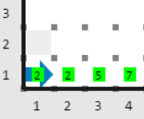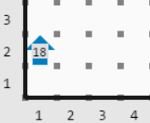

Consideraciones
- Los números de los guardianes siempre son incrementales.
- Karel inicia en la fila (1,1) orientado al este.
- Karel tiene infinitos zumbadores en la mochila.
- No importa la posición ni orientación final de Karel.
- Solo se evalúa la cantidad final de zumbadores de la casilla (1,2).
- No importa si quedan más zumbadores en el mundo.

Kuadro Mágico
¡Por fin Karel ha llegado al acertijo final!
Estás a punto de ayudar a Karel a convertirse en el primer explorador de la historia capaz de resolver el mítico acertijo del templo escondido.
El acertijo es una especie de caja fuerte protegida por un cuadro mágico. Este cuadro es un mundo de Karel de 5x5 rodeado por paredes y lleno de montones de zumbadores. El cuadro es mágico pues, una vez resuelto el acertijo, cada fila, cada columna y cada diagonal del cuadro sumarán 65.
Obviamente, Karel está frente a un cuadro mágico desordenado y para ordenarlo debe girar los "anillos" del cuadro hasta que todas las filas, columnas y diagonales sumen 65.

Problema
Ayuda a Karel a convertirse en el mejor explorador de la historia resolviendo el mítico acertijo del cuadro mágico.
Para resolverlo Karel puede girar el anillo exterior del cuadro mágico hacia un lado o hacia otro, por ejemplo, girando el anillo hacia la derecha:
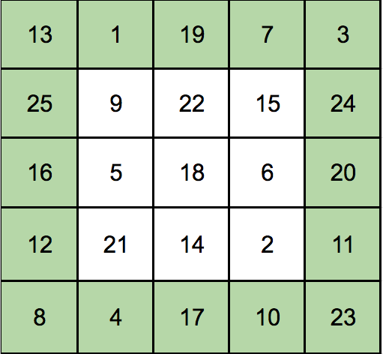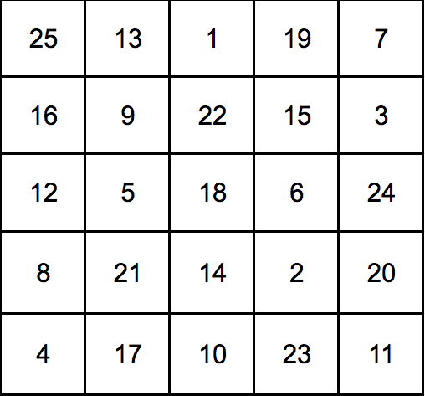
O girar el anillo interior hacia un lado o hacia otro, por ejemplo, girando el anillo interior hacia la izquierda:
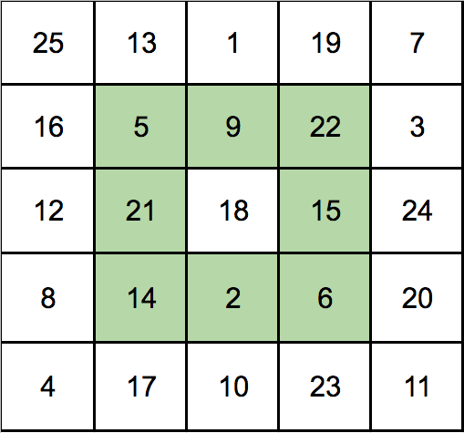
El montón de zumbadores del centro del cuadro mágico nunca se mueve.
Karel debe ordenar el cuadro mágico solo haciendo giros a la derecha o izquierda en estos anillos, pero no puede alterar la cantidad de zumbadores de un montón, es decir, al final en el mundo deben estar los mismos montones de zumbadores que al inicio pero en el orden correcto.

Ejemplo

Entrada
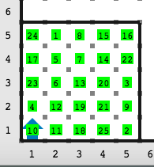

Salida
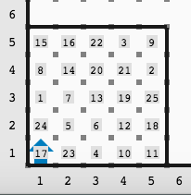

Consideraciones
- Karel inicia en la casilla inferior izquierda (1,1).
- Karel inicia orientado al norte.
- Karel tiene 0 zumbadores en su mochila.
- El cuadro mágico siempre mide 5x5.
- Los números del cuadro mágico siempre irán del 1 al 25.
- Si hay más de una solución, cualquiera te dará puntos.
- Solo puedes girar los anillos, nunca alterar la cantidad de zumbadores de un montón.
- No importa la orientación ni posición final de Karel.
- El cuadro está resuelto cuando todas las filas, columnas y diagonales sumen 65.

